# САЛИМЗОДА МИРЗО

Практика номер 7

# Работа с Git

Проверить статус

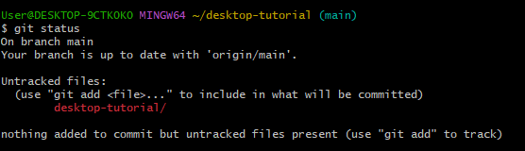

Рисунок 2 - Просмотр удаленных репозиториев с ключом -v

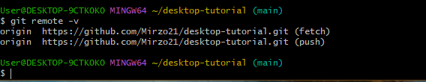

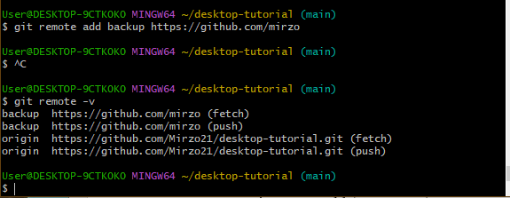

Рисунок 3 - Добавление удаленного репозитория

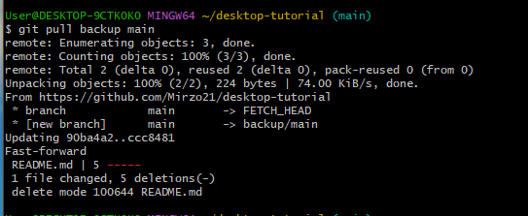

### Получение и отправка данных

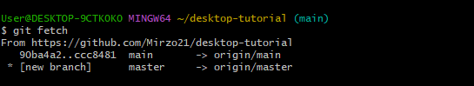

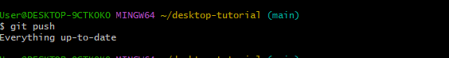

### Информация об удалённом репозитории

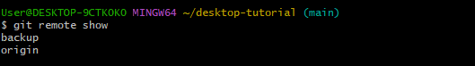

Рисунок 7 - Информация об удалённом репозитории

### 

### Переименование и удаление удалённых репозиториев

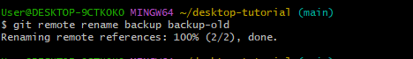

Рисунок 8 - Переименование удалённого репозитория



Рисунок 9 - Удаление удалённого репозитория

### Работа с тегами

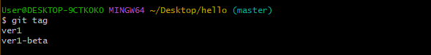

Для создания аннотированной метки:

Рисунок 11 - Создание аннотированной метки



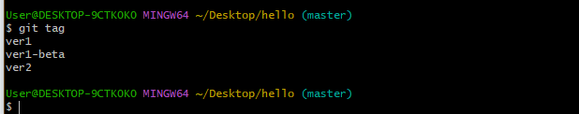

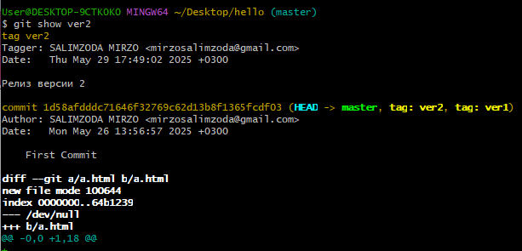

Команда git show осуществляет просмотр данных тегов вместе с коммитом (рисунок 12).

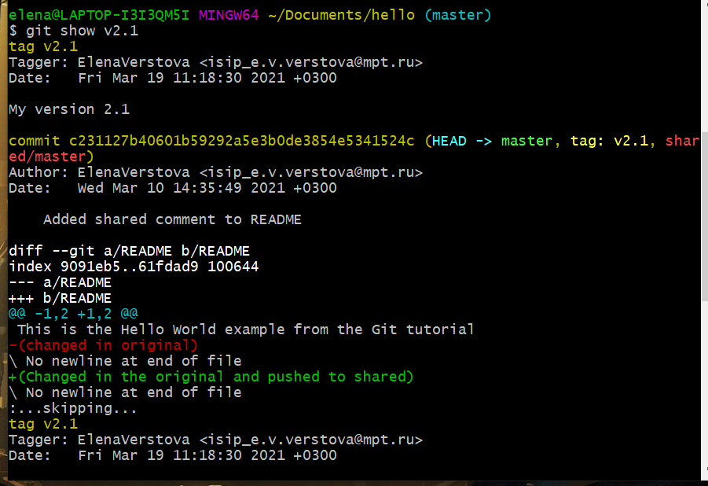

Рисунок 12 - Просмотр данных тега



Рисунок 13 - Создание легковесной метки

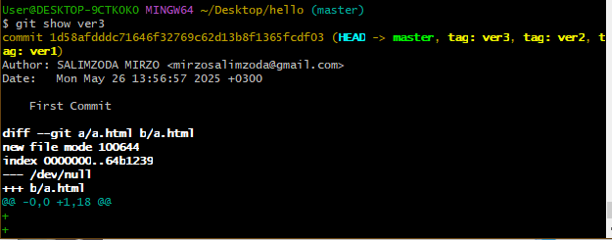

Рисунок 14 - Просмотр данных тега

### Отметка коммита тегом

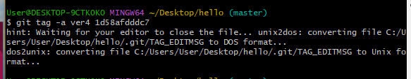

Рисунок 15 - Создание тега для определённого коммита

Данные этого тега можно просмотреть аналогично:

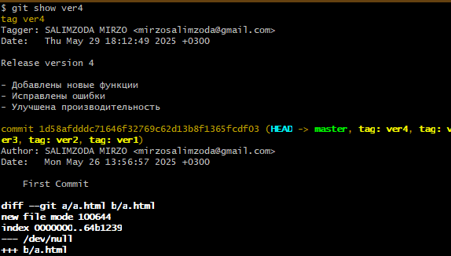

Рисунок 16

Рисунок 17 - Ввод сообщения в текстовом редакторе

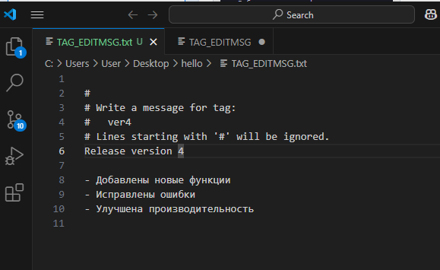

Рисунок 18 - Просмотр данных тега

### Работа с тегами на удалённом сервере

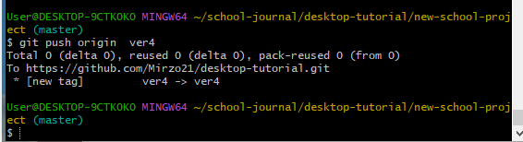

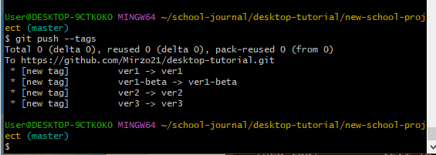

Рисунок 20 - Отправка всех тегов на сервер

### Удаление тегов

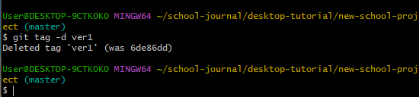

Рисунок 21 - Удаление тега

Для удаления тега с сервера используется команда, показанная на рисунке 22.

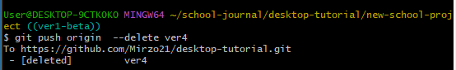

Рисунок 22 - Удаление тегов с сервера

### Работа с тегами и состоянием «detached HEAD»

Чтобы получить версии файлов, на которые указывает тег, выполните:

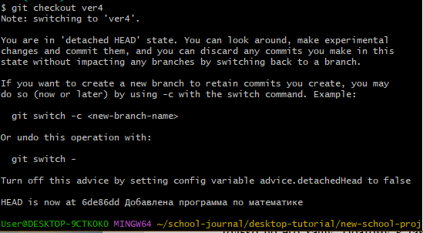

Рисунок 23 - Переключение на метку

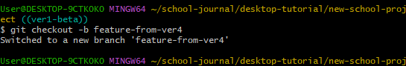

Рисунок 24 - Создание новой ветки

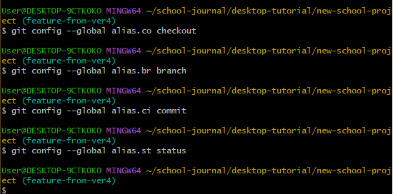

Рисунок 25 - Задание алиасов

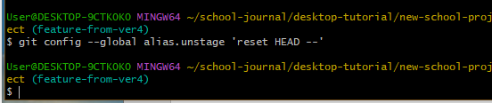

Рисунок 26 - Создание псевдонима исключения файла из индекса

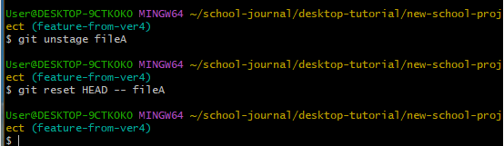

Рисунок 27 - Использование созданного псевдонима

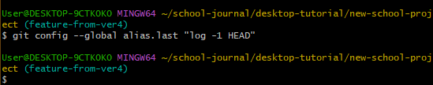

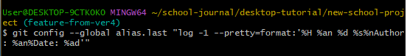

Рисунок 28 - Создание алиаса для просмотра последнего коммита

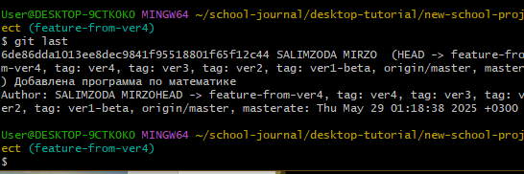

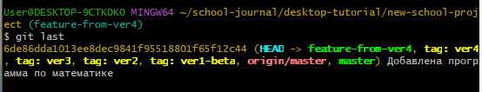

Рисунок 29 - Результат работы созданного алиаса

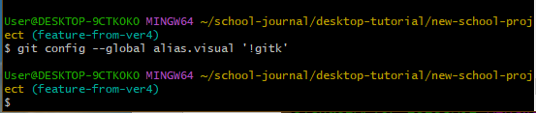

Рисунок 30 - Создание псевдонима внешней команды